BAB IV
LAPORAN HASIL PENELITIAN

A. PENYAJIAN DAN ANALISIS DATA HASIL PENELITIAN
Setelah dilakukan penelitian, baik melalui angket maupun dokumentasi, sebagai langkah berikutnya yang ditempuh adalah menyajikan data yang diperoleh. Dari keseluruhan siswa kelas VII, VIII dan IX yang berjumlah 953 siswa diambil sampel penelitian dengan rumus Isaac dan Michael sebanyak 273 siswa. Untuk lebih jelasnya tentang siswa yang dijadikan sampel sebagaimana terlampir (lampiran 14) halaman 107.
Adapun data yang disampaikan peneliti yaitu data yang berupa skor angket peran guru sebagai demonstrator guru matematika dan minat belajar matematika siswa serta hasil belajar siswa yang diambil dari nilai raport terlampir, (lampiran 16 dan 17) halaman 122 dan 126. Selanjutnya peneliti melakukan analisis data dengan mendeskripsikan variabel-variabel penelitian terlebih dahulu.

- Deskripsi Variabel Penelitian
Gambaran dari masing-masing variabel dalam penelitian ini yaitu peran guru sebagai demonstrator (X) dan minat belajar matematika (Y₁) serta hasil belajar matmatika siswa (Y₂) di MTsN Tunggangri Kalidawir Tulungagung dapat diketahui dari hasil analisis persentase sebagai berikut:

- Peran guru sebagi demonstrator
Pada variabel peran guru, diperoleh data dari 273 siswa melalui skor angket yang berisi pertanyaan kepada siswa yang menyangkut peran guru dan minat belajar matematika siswa. Dari data angket peran guru sebagai demonstrator matematika tersebut diketahui jumlah skor adalah 20009 dengan skor tertinggi 87 dan skor terendah 60 dengan nilai rata-rata 73,293 (lampiran 14) halaman 110. Data tersebut akan dianalisis untuk mengetahui kriteria dan persentase peran guru matematika sebagai demonstrator di MTsN Tunggangri Kalidawir Tulungagung.
Langkah pertama yaitu mencari panjang kelas interval yang berdasarkan 4 kategori variabel, yaitu: sangat baik, baik, kurang baik, dan tidak baik. Panjang kelas intervalnya adalah = = 6,75 dibulatkan menjadi 7.
Tabel 4.1
Klasifikasi Katagori Angket Peran Guru
Interval | Katagori
81 – 87  74 – 80  67 – 73  60 - 66 | sangat baik  baik  kurang baik  tidak baik

Distribusi frekuensinya dapat digambarkan dalam tabel berikut:

Tabel 4.2
Distribusi Frekuensi Angket Peran Guru Sebagai Demnstrator
No | Interval | Kategori | Frekuensi | Presentase
1  2  3  4 | 81 – 87  74 – 80  67 – 73  60 – 66 | Sangat baik  Baik  Kuarng baik  Tidak baik | 34  119  81  39 | 12,5%  43,6%  29,7%  14,3%
Jumlah |  |  | 273 | 100%

Berdasarkan tabel 4.3 diatas menunjukkan bahwa skor terbanyak peran guru matematika di MTsN Tunggangri Kalidawir Tulungagung berada pada kategori baik dengan presentase 43,6%. Berdasarkan data tersebut dapat divisualisasikan dalam grafik sebagai berikut:
Gambar 4.1
Grafik Presentase Peran Guru Sebagai Demonstrator
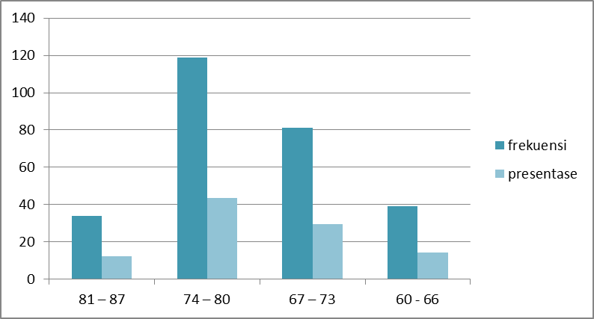

Berdasarkan grafik tersebut dapat diketahui bahwa permunculan nilai tertinggi pada interval 74–80 dengan frekuensi 119 (43,6%). Hal ini menunjukkan bahwa skor terbanyak peran guru matematika di MTsN Tunggangri Kalidawir Tulungagung berada pada kategori baik dengan presentase 43,6%. Jadi peran guru matematika di MTsN Tunggangri Kalidawir Tulungagung tergolong baik.

- Minat belajar matematika siswa
Minat belajar matematika siswa, diperoleh data dari 273 siswa melalui skor angket yang berisi pertanyaan kepada siswa yang menyangkut minat belajar matematika siswa. Dari data angket minat belajar matematika siswa tersebut diketahui jumlah skor adalah dengan skor tertinggi 96 dan skor terendah 60 dengan nilai rata-rata 76,520 (lampiran 14) halaman 110. Data tersebut akan dianalisis untuk mengetahui kriteria dan persentase minat belajar matematika di MTsN Tunggangri Kalidawir Tulungagung.
Langkah pertama yaitu mencari panjang kelas interval yang berdasarkan 4 kategori variabel, yaitu: sangat baik, baik, kurang baik, dan tidak baik. Panjang kelas intervalnya adalah = = 9.
Tabel 4.3
Klasifikasi Katagori Angket minat belajar matematika siswa
Interval | Katagori
88 – 96  79 – 87  70 – 78  61 – 69 | sangat baik  baik  kurang baik  tidak baik

Distribusi frekuensinya dapat digambarkan dalam tabel berikut:
Tabel 4.4
Distribusi Frekuensi Angket minat belajar matematika siswa
No | Interval | Kategori | Frekuensi | Presentase
1  2  3  4 | 88 – 96  79 – 87  70 – 78  61 – 69 | Sangat baik  Baik  Kuarng baik  Tidak baik | 5  147  64  57 | 1,83%  53,85%  23,44%  20,88%
Jumlah |  |  | 273 | 100%

Berdasarkan tabel 4.5 diatas menunjukkan bahwa skor terbanyak minat belajar matematika di MTsN Tunggangri Kalidawir Tulungagung berada pada kategori baik dengan presentase 53,85%. Berdasarka data tersebut dapat divisualisasikan dalam grafik sebagai berikut:
Gambar 4.2
Grafik Presentase Minat Belajar Matematika

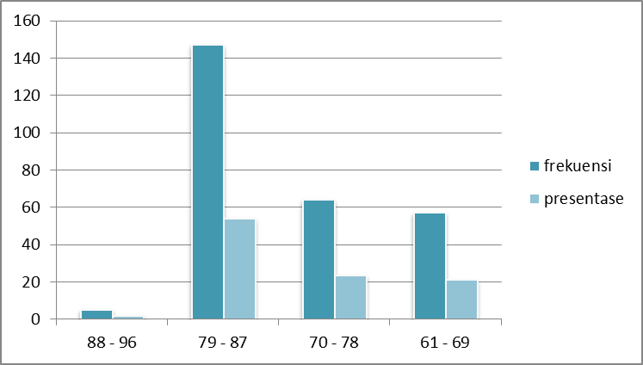
Berdasarkan grafik tersebut dapat diketahui bahwa permunculan nilai tertinggi pada interval 79–87 dengan frekuensi 147 (53,85%). Hal ini menunjukkan bahwa skor terbanyak peran guru matematika di MTsN Tunggangri Kalidawir Tulungagung berada pada kategori baik dengan presentase 53,85%. Jadi minat belajar matematika di MTsN Tunggangri Kalidawir Tulungagung tergolong baik.

- Hasil belajar matematika siswa
Hasil belajar matematika ini diambil dari daftar nilai siswa dari buku legger. Hasil belajar yang diambil adalah nilai raport siswa pada semester ganjil tahun 2011-2012. Berdasarkan nilai raport tersebut, diperoleh total nilai 20734 dengan nilai tertinggi 88 dan nilai terendah 65 dengan nilai rata-rata nilai 75,95 (lampiran 14) halaman 110.
Selanjutnya akan dianalisis untuk mengetahui kriteria dan presentase hasil belajar matematika siswa di MTsN Tunggangri Kalidawir Tulungagung.
Langkah pertama yaitu mencari panjang kelas interval yang berdasarkan 4 kategori variabel, yaitu: sangat baik, baik, kurang baik, dan tidak baik. Panjang kelas intervalnya adalah = = 5,75 dibulatkan menjadi 6.

Tabel 4.5
Klasifikasi Kategori Hasil Belajar Matematika
Interval | Kategori
83 – 88  77 – 82  71 – 76  65 - 70 | Sangat baik  Baik  Kurang baik  Tidak baik

Distribusi frekuensinya dapat digambarkan dalam tabel berikut:
Tabel 4.6
Distribusi frekuensi hasil belajar matematika.
No | Interval | Kategori | Frekuensi | Presentase
1  2  3  4 | 83 – 88  77 – 82  71 – 76  65 - 70 | Sangat baik  Baik  Kurang baik  Tidak baik | 23  135  71  44 | 8,42%  49,45%  26,00%  16,11%
Jumlah |  |  | 273 | 100%

Berdasarkan tabel 4.7 diatas menunjukkan bahwa skor terbanyak hasil belajar matematika di MTsN Tunggangri Kalidawir Tulungagung berada pada kategori baik dengan presentase 49,45%. Berdasarkan data tersebut dapat divisualisasikan dalam bentuk grafik sebagai berikut:

Gambar 4.3
Grafik persentase hasil belajar matematika
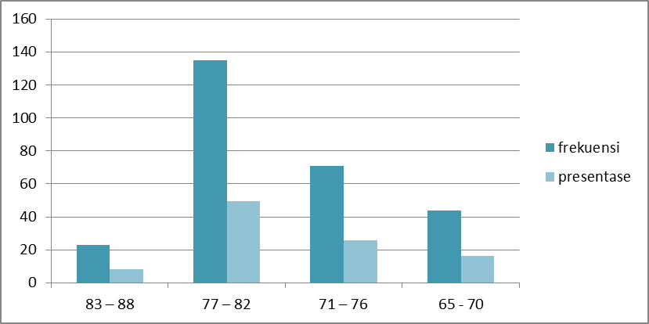

Berdasarkan grafik tersebut dapat diketahui bahwa permunculan nilai tertinggi pada interval 77–82 dengan frekuensi 135 (49,45%). Hal ini menunjukkan bahwa skor terbanyak hasil belajar matematika di MTsN Tunggangri Kalidawir Tulungagung berada pada kategori baik dengan presentase 49,45%. Jadi hasil belajar matematika di MTsN Tunggangri Kalidawir Tulungagung tergolong baik.

2. Pengolahan Dan Analisis Data
Sebelum diuraikan tentang hasil pengolahan data dan analisis data, maka terlebih dahulu perlu penulis kemukakan kembali tentang masalah yang dicari masalah dengan analisis data kuat yang akan penulis uraikan nanti, yaitu sebagai berikut: “Apakah terdapat pengaruh yang signifikan antara peran guru sebagai demonstrator terhadap minat belajar matematika siswa MTsN Tunggangri Kalidawir Tulungagung”, dan “Apakah terdapat pengaruh yang signifikan antara peran guru sebagai demonstrator terhadap hasil belajar matematika siswa MTsN Tunggangri Kalidawir Tulungagung”.
Data yang berupa skor hasil angket peran guru sebagai demonstrator matematika dan minat belajar matematika siswa yang dilaksanakan terhadap siswa MTsN Tunggangri Kalidawir Tulungagung selaku objek penelitian ini beserta nilai raport semester ganjil tahun ajaran 2011/2012 disajikan secara terlampir. (lampiran 16 dan 17) halaman 122 dan 126.
Selanjutnya, untuk menguji data antara skor peran guru sebagai demonstrator dengan minat belajar matematika, skor peran guru sebagai demonstrator dengan hasil belajar matematika siswa, varibel-variabel tersebut dikorelasikan terlebih dahulu, disajikan secara terlampir. (lampiran 18 dan 19) halaman 130 dan 138.
Berdasarkan tabel penolong korelasi product moment untuk “pengaruh peran guru sebagai demonstrator terhadap minat belajar matematika” dan “pengaruh peran guru sebagai demonstrator terhadap hasil belajar matematika”. Selanjutnya dianalisis menggunakan rumus sebagai berikut:

1). Pengaruh peran guru sebagai demonstrator terhadap minat belajar matematika
r_{xy} = 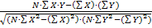
= 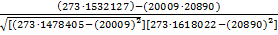
= 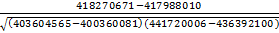
=
=
2). Pengaruh peran guru sebagai demonstrator terhadap hasil belajar matematika
r_{xy} =
= 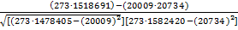
= 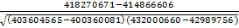
= 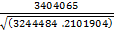
= 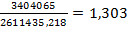
Berdasarkan perhitungan angka korelasi antara variabel X (peran guru sebagai demonstrator) dengan variabel Y₁ (minat belajar matematika) sebesar 0,068 artinya korelasi ini bertanda positif. Sedangkan untuk variabel X (peran guru sebagai demonstrator) dengan variabel Y₂ (hasil belajar matematika) sebesar artinya korelasi ini bertanda positif. Koefisien korelasi sebesar dan disebut r empirik (r_{e}) akan dibandingkan dengan koefisien korelasi teoritik (r_{t}) yang terdapat dalam tabel teoritik. Dengan ketentuan apabila r empirik (r_{e}) r teoritik (r_{t}) maka korelasinya signifikan dan apabila r empirik (r_{e}) < r teoritik (r_{t}) maka korelasinya tidak signifikan.
Cara menentukan r teoritik (r_{t}) adalah dengan memeriksa angka disebelah kiri tabel yang menunjukkan jumlah (N) sampel yang diteliti. Berdasarkan rumus isaac dan michael jumlah sampel yang diteliti berjumlah 273 siswa. Karena pada tabel r product moment nilai N = 273 tidak ada, maka penulis menggunakan N yang mendekati yaitu N= 300 pada tabel r product moment dengan N = 273 nilai korelasi pada taraf 5% senilai 0,113 dan pada taraf 1% adalah 0,148 berdasarkan koefisien-koefisien yang diperoleh dapat dituliskan. Untuk pengaruh peran guru sebagai demonstrator terhadap minat belajar matematika adalah sebagai berikut: r_{t} = (5% = 0,113) > (r_{e} =) dan r_{t} (1% = 0,148) > (r_{e} = 0,068). Bahasa matematis ini diartikan bahwa r tabel lebih besar daripada r hitung baik pada taraf 5% maupun pada taraf 1%. Berdasarkan hal ini, diinterprestasikan bahwa tidak terdapat pengaruh yang signifikan antara peran guru sebagai demonstrator dengan minat belajar matematika.
Sedangkan untuk pengaruh peran guru sebagai demonstrator terhadap hasil belajar matematika adalah sebagai berikut: r_{t} = (5% = 0,113) < (r_{e} =) dan r_{t} (1% = 0,148) < (r_{e} =1,303). Bahasa matematis ini diartikan bahwa r tabel lebih besar dari r hitung baik pada taraf 5% maupun pada taraf 1%. Berdasarkan hal ini, diinterprestasikan bahwa terdapat pengaruh yang signifikan antara peran guru sebagai demonstrator dengan hasil belajar matematika.

3.Pembahasan Hasil
Berdasarkan hasil perhitungan korelasi product moment peran guru sebagai demonstrator dengan minat belajar matematika, peran guru sebagai demonstrator dengan hasil belajar matematika siswa MTsN Tunggangri Kalidawir Tulungagung, diperoleh r_{xy} sebesar 0,068 untuk peran guru sebagai demonstrator dengan minat belajar matematika. Berdasarkan perbandingan r hitung dengan r tabel nilai-nilai product moment diperoleh hasil bahwa r hitung (r_{e}) lebih kecil dari r tabel (r_{t}) baik pada taraf signifikan 5% maupun 1%.
Sedangkan untuk peran guru sebagai demonstrator dengan hasil belajar matematika siswa MTsN Tunggangri Kalidawir Tulungagung, diperoleh r_{xy} sebesar 1,303. Berdasarkan perbandingan r hitung dengan r tabel nilai-nilai product moment diperoleh hasil bahwa r hitung (r_{e}) lebih besar dari r tabel (r_{t}) baik pada taraf signifikan 5% maupun 1%.
Faktor utama peningkatan minat belajar dan hasil belajar terletak pada bagaimana kualitas proses pembelajaran yang berlangsung. Oleh karena itu untuk meningkatkan minat dan hasil belajar peserta didik dikelas harus berlangsung dengan baik. Proses pembelajaran akan berlangsung dengan baik apabila didukung oleh guru yang mempunyai kemampuan profesional karena guru merupakan faktor utama dalam tercapainya pelaksanaan pendidikan.
Guru adalah sutradara dan sekaligus aktor dalam proses pembelajaran. Guru yang mempunyai peran yang baik di dalam kelas akan mampu menjelaskan pelajaran dengan baik, mampu menumbuhkan minat belajar, motivasi belajar siswa dengan baik, mampu menggunakan media pembelajaran dengan baik, mampu membimbing dan mengarahkan siswa dalam pembelajaran sehingga siswa akan memiliki semangat dalam belajar, senang dengan kegiatan pembelajaran yang diikuti dan merasa mudah memahami materi yang disajikan oleh guru.
Berdasarkan hasil penelitian ini menunjukkan bahwa peran guru matematika di MTsN Tunggangri Kalidawir Tulungagung. Mempunyai pengaruh yang positif terhadap minat belajar dan hasil belajar siswa hal tersebut dikuatkan oleh hasil analisis deskripsi persentase yang menunjukkan bahwa peran guru matematika di MTsN Tunggangri Kalidawir Tulungagung telah baik dengan bobot persentase 43,6%. Oleh karena itu peran guru harus selalu ditingkatkan agar kualitas pembelajaran juga akan meningkat. Peran guru adalah kemampuan kerja guru yang ditampilkan dalam proses kegiatan belajat mengajar untuk mencapai tujuan pembelajaran secara efektif dan efesien. Peran guru yang tinggi atau rendah dapat terlihat dari kualitas hasil pembelajaran yakni hasil belajar siswa, oleh karena itu peran guru harus selalu ditingkatkan.

Tulus winarsunu, Statistik dalam ..... hal 70

